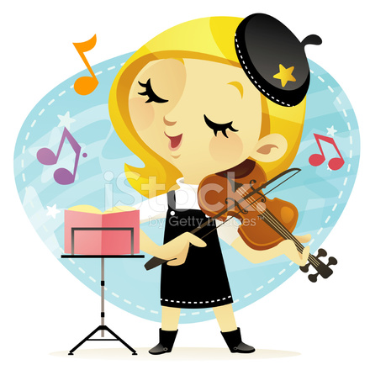
«Классическая музыка детям»
Дошкольное детство - период, наиболее благоприятен в отношении становления музыкальности.
Нужна ли детям классическая музыка?
На сегодняшний день влияние классической музыки на детей, бесспорно, имеет огромное значение.
В наш век компьютерных технологий, когда у ребенка больше развит интерес к жизни виртуальной, формировать эстетическую и художественную культуру у детей просто необходимо. В этом помогает именно классическая музыка.
В дошкольном возрасте можно использовать музыкальные игры для детей, которые не только прививают любовь к музыке, но и учат отличать истинное искусство от подделки. Для этого следует использовать специальные методики и способы.
Дошкольный возраст является самым подходящим для восприятия всего прекрасного, важно учитывать, чтобы классическая музыка для детей была разнообразна. Ребенку будет полезно послушать как весёлые и лёгкие композиции, так и серьёзные, глубокие. А посещение концерта классической музыки для детей не пройдёт бесследно, впечатление от услышанного останется надолго.

Преимущества знакомства ребенка с классической музыкой

Изучение или просто регулярное прослушивание классической музыки: - позволит расширить познания в музыке, - будет способствовать поддержанию интереса к музыке, - побудит детей проявлять свои эмоции в творческой деятельности. Без сомнения, для детей здорово слушать классику, ведь им хочется потом выражать свои впечатления от услышанного в рисунке, образном слове, различных инсценировках. И не важно, будет это музыка Моцарта для детей, Чайковского или Глинки.
Дети становятся более эмоционально отзывчивыми, учатся сопереживать музыке, а значит, и всему окружающему.

И, конечно, для детей полезна классика потому, что она расширяет их знания в мировой музыкальной культуре разных стилей и эпох. Ребенок, который с детства познакомился с классическими музыкальными произведениями, будет обладать утончённым вкусом, что поможет ему и в дальнейшей взрослой жизни.

« ПУТЕШЕСТВИЕ С МУЗЫКОЙ НАПОЛНЯЮТ ЖИЗНЬ РЕБЕНКА РАДОСТЬЮ»

Садкова Елена Валерьевна, музыкальный руководитель

